

Nuestra misión: “ Formar hombres y mujeres **Cristianos** , **Nobles** y **Capaces** ”

**LENGUAJE Y COMUNICACIÓN**

**“COMPRENSIÓN LECTORA DE POEMAS”**

|  |  |
| --- | --- |
| Nombre : | |
| Curso : | Fecha : |

**6to BÁSICO, GUÍA 6**

**INSTRUCCIONES:**

* En esta guía 6, se encuentran 4 poemas, que debes ir leyendo y comprendiendo, para luego ir respondiendo preguntas que se encuentran debajo de cada poema.
* En esta guía 6, debes responder en el espacio asignado (escribir en el recuadro), aquí en la misma hoja de Word, no se imprime.
* Luego guardas esta guía con tu nombre y curso.
* Debes enviarla al mail [ngonzalez@colegionuevanazaret.cl](mailto:ngonzalez@colegionuevanazaret.cl), y en el asunto debes colocar tu nombre y curso.
* Los horarios de envío son de lunes a viernes de 8.30 a 17.30 hrs.

1. Lee pausadamente, tratando de comprender lo que los poetas han querido expresar en sus creaciones. Luego responde cada pregunta que se encuentra debajo de cada poema, en el espacio asignado. (2 pts. Cada pregunta)

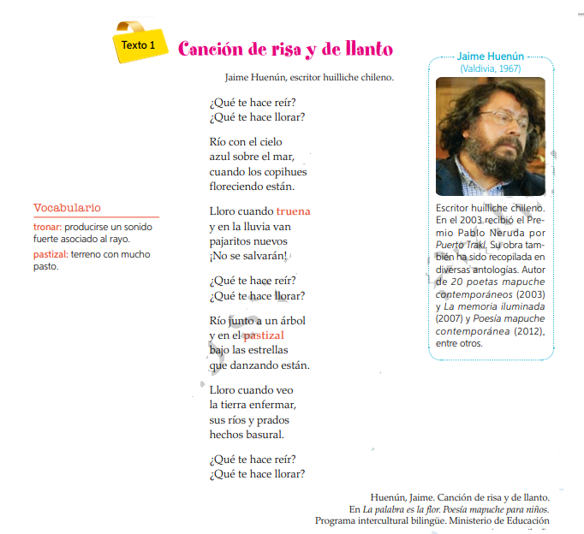

1. En el Texto 1, ¿con qué llora el hablante?, ¿con qué ríe? Justifica tu respuesta usando versos del poema.

|  |
| --- |
| Resp. 1: |

1. ¿Qué quiere decir o qué te evoca la siguiente estrofa del Texto 1?

*“Lloro cuando veo*

*la tierra enfermar,*

*sus ríos y prados*

*hechos basural”*

|  |
| --- |
| *Resp. 2:* |

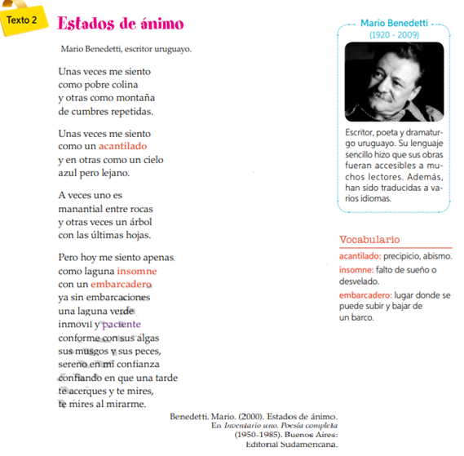

1. ¿Con qué estado de ánimo relacionas estos versos?

|  |
| --- |
| Resp. 3: |

1. Escribe ejemplos de versos de “Comparación”

|  |
| --- |
| Resp. 4: |

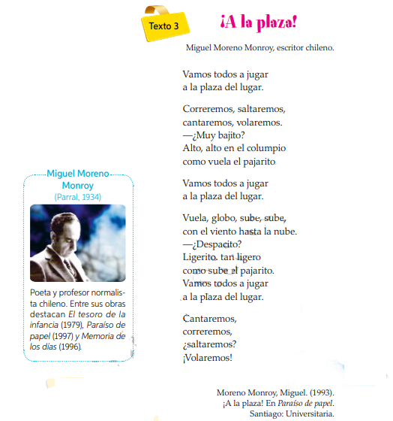

1. ¿Qué imágenes vienen a tu mente al leer estos versos? Descríbelas

|  |
| --- |
| Resp. 4: |

1. ¿Qué crees que inspiró al poeta a escribir este poema?

|  |
| --- |
| Resp. 5: |

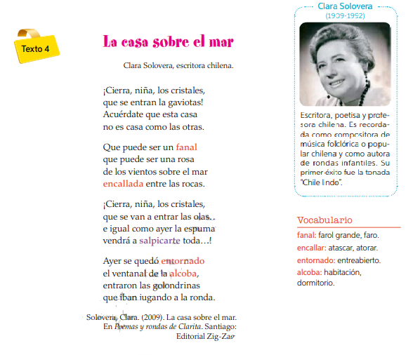

1. En el Texto 4, ¿por qué el hablante señala que la niña debe cerrar los cristales?

|  |
| --- |
| Resp. 7: |

1. ¿Por qué el hablante señala lo siguiente? ¿Qué interpretación le darías tú?

*“Acuérdate que esta casa*

*no es casa como las otras”*

|  |
| --- |
| Resp 8: |

1. ¿Cuál es el motivo y objeto lírico del poema 4?

|  |
| --- |
| Resp. 9: |

1. Lee los siguientes versos, e identifica qué figura literaria es: (Hipérbole, comparación, metáfora, personificación, hipérbaton, epíteto, repetición u onomatopeya) (pts.)

|  |  |
| --- | --- |
| VERSOS | FIGURA LITERARIA |
| “Tus cabellos de oro” |  |
| “Mi corazón la miraba”. |  |
| “Era blanca como la nieve” |  |
| “Ella daba mucha mucha mucha miel” |  |
| “Lloran las rosas porque no estás aquí” |  |
| “Hace «Click» al pulsar un botón” |  |